Baseline PatchCore

Ngày 31/03/2026
- Đã chạy xong PatchCore baseline cho toàn bộ tập dataset MVTec với các thông số sau
  - Model type: PatchCore v2 baseline for anomaly detection, non-parametric memory-bank method
  - Backbone: pretrained `wide_resnet50_2`
  - Extracted layers: `layer2`, `layer3`
  - Feature aggregation: local average pooling `3x3`, stride `1`, padding `1`; `layer3` is bilinearly upsampled to match `layer2`
  - Memory bank construction: all train-image patch embeddings are extracted and concatenated
  - Subsampling method: greedy coreset subsampling
  - Subsampling ratio: `0.1`
  - Distance metric: Euclidean distance via `torch.cdist`
  - Patch score rule: minimum distance from each test patch to the memory bank
  - Image score rule: maximum patch score within the image, kept as a raw score without post-hoc normalization
  - Anomaly map generation: reshape patch scores to the feature-grid spatial size and bilinearly upsample to `224x224`
  - Notes: no training loop, no optimizer, no gradient updates, no FAISS, no attention;
- Kết quả trả về với mỗi class được chia thành 2 folder good và anomaly, và sort kết quả thu được theo score để lọc những kết quả ở vùng rìa.
- Kết quả sau khi train được phân loại như sau

  - Good on both image AUROC and pixel AUROC
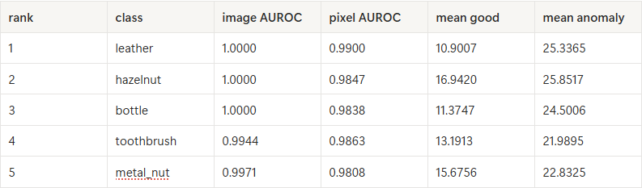
  - Good at image, bad at pixel
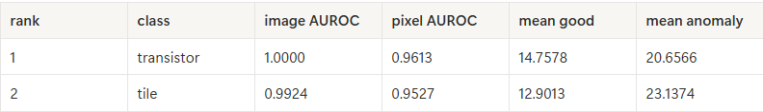
  - Bad at image, good at pixel
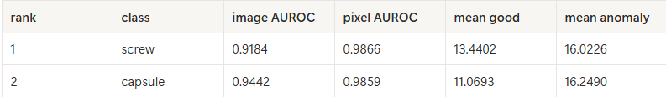
  - Bad on both
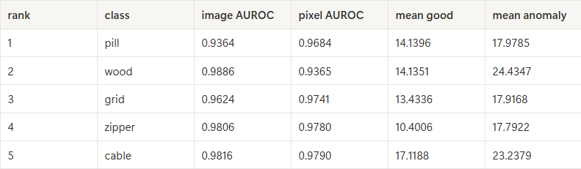
- Phân tích lỗi (Error analysis)
Class | Loại lỗi | Chi tiết lỗi | Số lượng | Ghi chú
Hazelnut

